PROPUESTA DE SERVICIO WEB Y CARTA DIGITAL
Impulsa tus Ventas con la Web Oficial de
EL HONESTO PARRA
Preparado especialmente para: El Honesto Parra (@elhonestoparra) · Río Los Baños #459, Puente Alto
Presentado por: Equipo NexoWebs
━━━━━━━━━━━━━━━━━━━━━━━━━━━━━━━━━━━━━━━━━━━━━━━━━━━━━━━━━━
¡Hola! Hemos preparado este documento de forma clara y directa para mostrarte cómo podemos crear la página web y la carta digital oficial de El Honesto Parra (www.elhonestoparra.cl). La idea es que tus clientes puedan ver todas tus hamburguesas, Papas Supremas, salchipapas y promociones desde su celular en segundos, y te hagan pedidos directos a tu WhatsApp sin que tengas que pagar comisiones por cada venta.

1. ¿Qué incluye exactamente el servicio que te ofrecemos?
- Creación y Diseño Atractivo a la Medida de tu Local: Diseñamos tu sitio con los colores, estilo y esencia de El Honesto Parra. Está optimizado para celulares (donde entra la mayoría de tus clientes desde Instagram o WhatsApp) y computadores, mostrando tus platos de forma apetitosa, rápida y ordenada.
- Tu Propio Nombre en Internet (Dominio .CL Incluido por 1 Año): Dejamos registrado tu propio enlace oficial (www.elhonestoparra.cl) incluido dentro del valor de tu plan inicial ($50.000 o $60.000), para que lo pongas en tu biografía de Instagram (@elhonestoparra), en tus historias, flyers o bolsas de reparto.
- Apartado Exclusivo para que Tú Administres tu Menú: Sabemos que en un local de comida los precios, ingredientes o promociones cambian. Por eso, tendrás un apartado privado (con tu usuario y contraseña) donde podrás añadir platos nuevos, cambiar precios, actualizar fotos o eliminar productos cuando quieras desde tu propio celular o computador.
- Pedidos Directos a tu WhatsApp (+56 9 7688 1140): Tus clientes podrán revisar la carta actualizada y presionar un botón para enviarte su pedido directo a tu WhatsApp, además de ver tu ubicación en Río Los Baños #459 y tu horario de atención (17:30 a 23:30 hrs).
- Acompañamiento y Ayuda Siempre Disponible: Aunque el sistema es muy fácil de usar por tu cuenta, nunca estarás solo. Cada vez que necesites ayuda para subir un producto, cambiar una foto o hacer cualquier ajuste, nosotros estaremos disponibles para ayudarte.

2. ¿Cómo podrás añadir o eliminar productos de tu Carta?
No necesitarás saber nada de programación. Te entregaremos un Panel de Administración muy simple conectado a la base de datos de tu página web:
1. Entras con tu clave secreta: Desde tu celular o computador ingresas a tu apartado de dueño.
2. Añadir un plato o promoción: Escribes el nombre (por ejemplo: 'Hamburguesa La Americana' o 'Promo Bajón'), eliges la categoría (Hamburguesas, Papas Supremas, Salchipapas, Pollo Frito, Bebidas), pones el precio, una breve descripción y subes la foto.
3. Modificar o quitar un producto: Si subió un ingrediente o se acabó un producto por la noche, con un solo toque puedes cambiarle el precio, pausarlo temporalmente o eliminarlo de la carta.
4. Cambio instantáneo: Apenas guardas, todos tus clientes ya ven el menú actualizado al instante en www.elhonestoparra.cl.
5. ¿Poco tiempo en el local? ¡Nosotros te ayudamos!: Si en algún turno estás ocupado en la cocina y necesitas que nosotros cambiemos un precio o agreguemos una promoción por ti, nos escribes y nosotros lo hacemos.

3. Nuestros Planes y Precios (Con Dominio .CL Incluido)
Hemos diseñado dos opciones claras para que elijas la que mejor se adapte a lo que buscas hoy para El Honesto Parra:
¿Qué incluye cada opción? | PLAN 1: CARTA DIGITAL  $50.000 CLP | PLAN 2: WEB COMPLETA + CARTA  $60.000 CLP (Recomendado)
Dominio propio (www.elhonestoparra.cl - 1er Año) | ✅ Incluido en los $50.000 | ✅ Incluido en los $60.000
Carta Digital Interactiva (fotos, categorías y precios) | ✅ Sí, completa | ✅ Sí, completa
Apartado del Dueño (Añadir / Editar / Eliminar platos) | ✅ Sí, autoadministrable | ✅ Sí, autoadministrable
Página Principal de Bienvenida (Landing Page + Sobre Nosotros + Historia del Local + Mapa) | ❌ No (entra directo a la Carta) | ✅ Sí, Sitio Web Completo
Botones directos a WhatsApp e Instagram (@elhonestoparra) | ✅ Sí | ✅ Sí
Integración y configuración completa al Hosting | ✅ Sí, lista para funcionar | ✅ Sí, lista para funcionar
Soporte y ayuda cuando lo necesites | ✅ Siempre disponibles | ✅ Siempre disponibles

💡 Recomendación para tu negocio: Por solo $10.000 de diferencia, el Plan de $60.000 te entrega no solo la carta interactiva, sino también la Página Principal completa con la presentación de El Honesto Parra, tu historia en Puente Alto ('Sobre Nosotros'), tus especialidades destacadas (La Americana, La Pobre, Papas La Suprema), mapa de ubicación en Río Los Baños #459 y horarios en vivo.

4. Transparencia Total: Tu Dominio .CL y tu Hosting (SolucionHost)

A. Costo del Dominio (www.ElhonestoParra.cl) según cantidad de años
El primer año de tu dominio ($8.900 + IVA) ya viene 100% incluido dentro de tu plan de $50.000 o $60.000. Para que tengas total claridad hacia el futuro (o por si deseas dejarlo asegurado por más años desde el inicio), estos son los valores oficiales de registro según la cantidad de años:
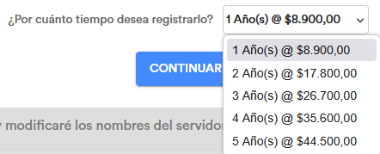
Imagen 1: Tarifas oficiales del dominio www.ElhonestoParra.cl según los años de registro (1 Año: $8.900 | 2 Años: $17.800 | 3 Años: $26.700 | 4 Años: $35.600 | 5 Años: $44.500).

B. Servicio de Hosting y Base de Datos (Plan Estándar 1)
Para que tu página web esté encendida las 24 horas del día y guarde todos los productos y fotos que subas a tu menú, nosotros dejamos todo integrado en el servicio de hosting SolucionHost (Plan Estándar 1):
- Dominio Hospedado (www.ElhonestoParra.cl): Tu dirección web propia conectada directamente al servidor.
- 20 GB de Espacio Web: Capacidad de sobra para guardar todas las fotos de tus hamburguesas, papas fritas, promociones y diseño de la página con carga rápida.
- 2 Bases de Datos Incluidas: Aquí es donde se guarda tu menú digital para que cada vez que agregues o elimines un plato desde tu apartado de dueño, el cambio quede guardado al instante.
- Cuentas de Correo Ilimitadas: Incluye la posibilidad de tener correos con el nombre de tu local.
- Ciclos de Facturación del Hosting en SolucionHost: Puedes elegir ciclo Anual por $11.900 + IVA ($14.161 total al año), Bi-Anual (2 años) por $18.900 + IVA, o Trienal (3 años) por $20.900 + IVA, como se aprecia en las capturas oficiales:
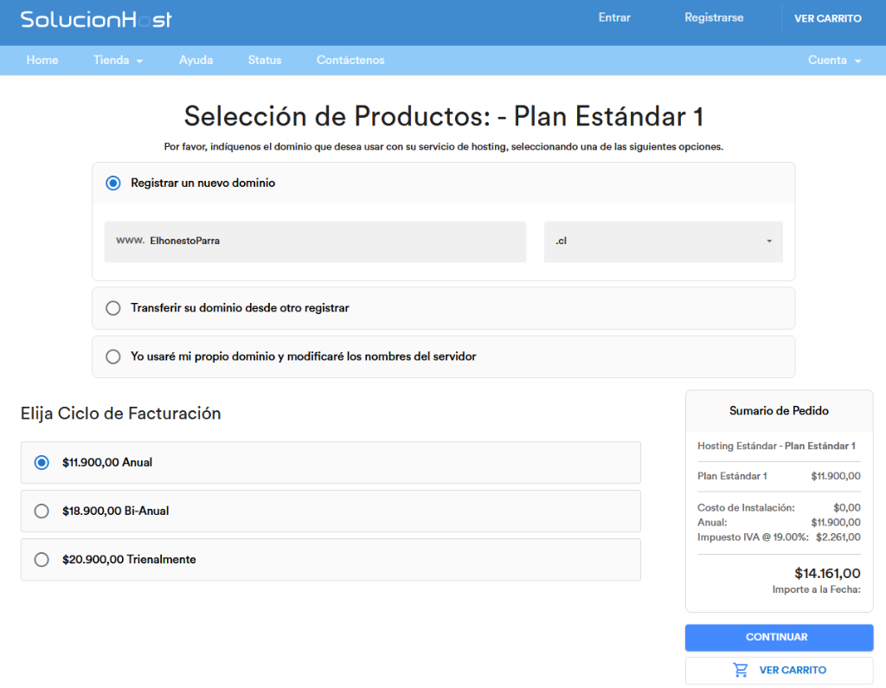
Imagen 2: Selección de dominio www.ElhonestoParra.cl y ciclos de facturación del Hosting Plan Estándar 1.
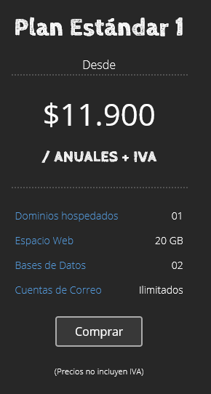
Imagen 3: Detalle de capacidad técnica incluida en el Plan Estándar 1 (20 GB Web + 2 Bases de Datos).

C. Resumen del Total Anual (Hosting + Dominio + IVA)
En la siguiente imagen puedes ver el desglose exacto y transparente de ambos servicios juntos en SolucionHost: Hosting Plan Estándar 1 ($11.900) + Registro de Dominio ElhonestoParra.cl por 1 Año ($8.900) + IVA ($3.952) = $24.752 CLP Anual en total (recuerda que este costo inicial ya va incluido dentro de tu plan de $50.000 o $60.000):
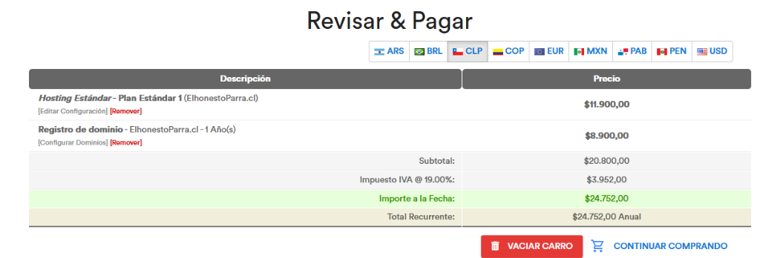
Imagen 4: Total oficial en SolucionHost sumando Hosting Estándar 1 ($11.900) + Dominio .cl por 1 año ($8.900) + IVA = $24.752 CLP Anual.

5. ¿Cómo empezamos y cómo te acompañamos?
Paso 1 - Eliges tu Plan: Nos confirmas si deseas comenzar con el Plan 1 ($50.000 solo Carta Digital + Dominio) o el Plan 2 ($60.000 Página Principal Completa + Sobre Nosotros + Carta Digital + Dominio).
Paso 2 - Nosotros configuramos todo por ti: Dejamos registrado el dominio www.elhonestoparra.cl, conectamos el hosting, armamos la base de datos y subimos todos tus productos actuales para que no tengas que partir desde cero.
Paso 3 - Revisión junto a ti: Te mostramos la página funcionando para que revises cada detalle y nos digas si quieres ajustar algún texto, color, precio o fotografía.
Paso 4 - Entrega de tu Panel y Soporte Continuo: Te enseñamos en pocos minutos cómo agregar o borrar productos de tu menú. Y recuerda: cada vez que necesites ayuda o prefieras que nosotros hagamos un cambio por ti, estaremos disponibles para apoyarte.
¡Estamos listos para llevar el sabor de El Honesto Parra a su propia página web oficial!
Equipo NexoWebs — Siempre disponibles para ayudarte.

